填空 20空20分、简答题4题/8分、综合题7道选4道/12分
- 关于集成电路的工艺水平里面衡量集成电路工艺的标准有哪些？
集成度、特征尺寸、晶圆直径、 芯片面积、封装
- 运算放大器的主要有哪几部分组成？
输入级、中间放大级、输出级、偏置电路
- MOS管是4端子器件：源S、漏D、栅G、衬底S
NMOS制作衬底是P型衬底，衬底B端和源S端接最低电位，导电的载流子是反型电子。
PMOS制作衬底是N型衬底，导电载流子是反型空穴。
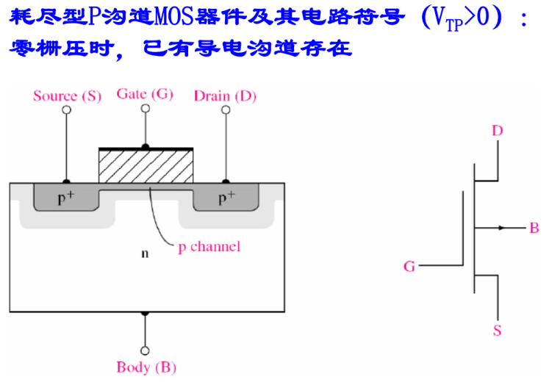
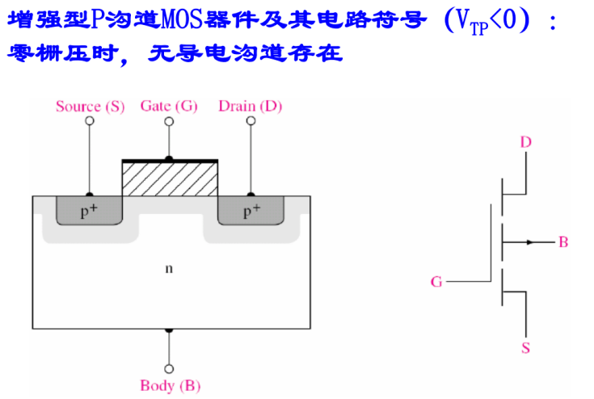

- 硬件描述语言有两种：Verilog HDL 和VHDL。
- 硅热氧化法：干氧氧化、湿氧氧化、水汽氧化、掺氯氧化。
- 版图验证：设计规则检查（DRC）、电学规则检查（ERC）、版图与电路一致性检查（LVS）
模拟验证。
- 什么是集成电路，集成电路类型（按照集成度的不同分类），什么是特征尺寸？
- 集成电路是把多个器件（如晶体管、电阻、电容等）及其间的连线同时制作在一个芯片上，形成的一块独立的、具有一定功能的整体电路。
- 按照集成度不同分类：小规模集成电路、中规模集成电路、大规模集成电路、超大规模集成电路、特大规模集成电路、巨大规模集成电路。
- 特征尺寸是指芯片上光刻图形最小节距的一半，即最小半节距。
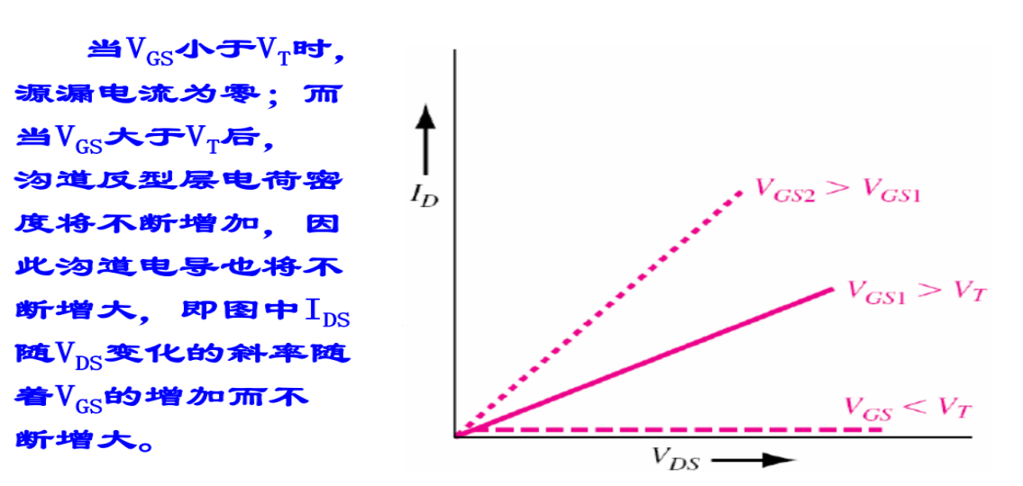
- NMOS输入输出特性曲线、输入输出特性公式。

当Vgs<Vt时，处于截止区
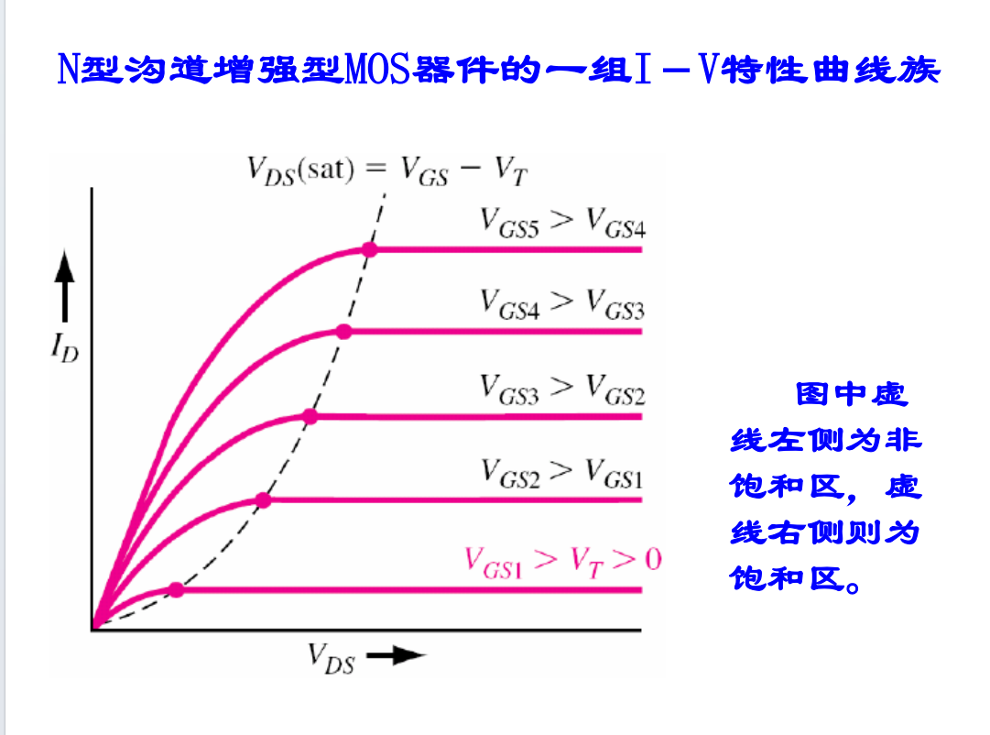

当Vds<Vgs-Vt时，处于线性区，当Vds>Vgs-Vt时,处于饱和区
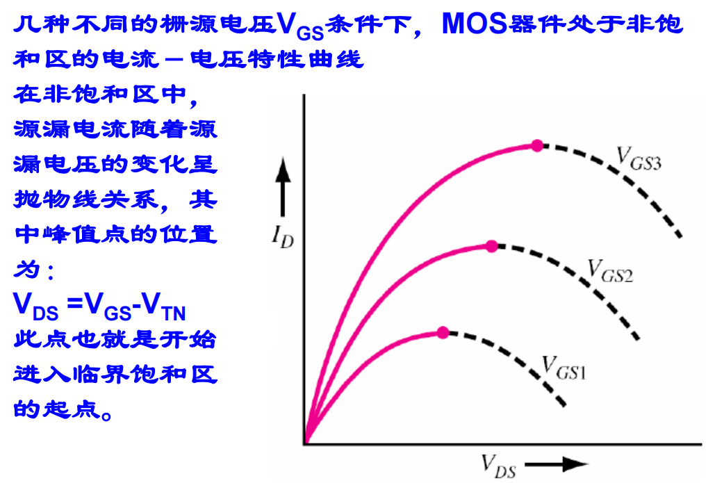

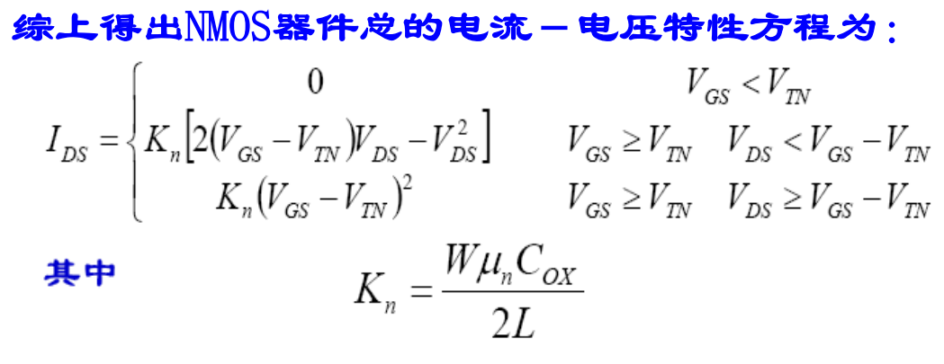

- 给出典型的互补型的电路图要能写出逻辑表达式。（看NMOS端PMOS端是否为互补）
给出上拉电路要能画出下拉电路，给出下拉电路要能画出上拉电路。给出版图也要清楚哪些是并的哪些是串的。
- 反相器：用一个增强型NMOS和一个增强型PMOS互补对称连接。它们的栅极（G）短接作为输入，漏极（D）短接作为输出。
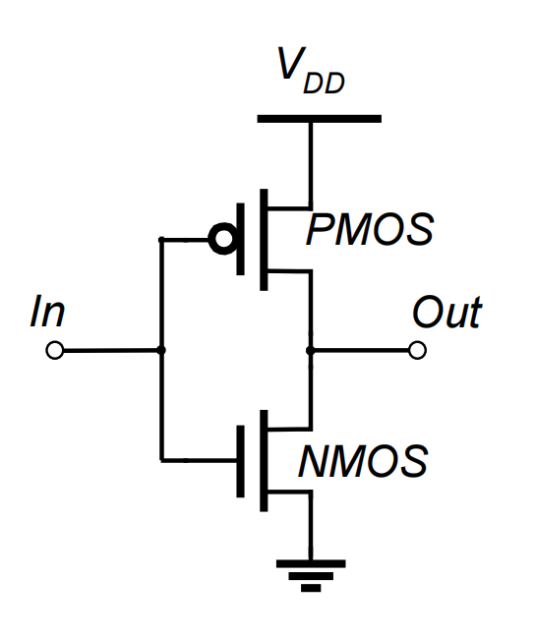

- 与非门：NMOS串联，PMOS是并联
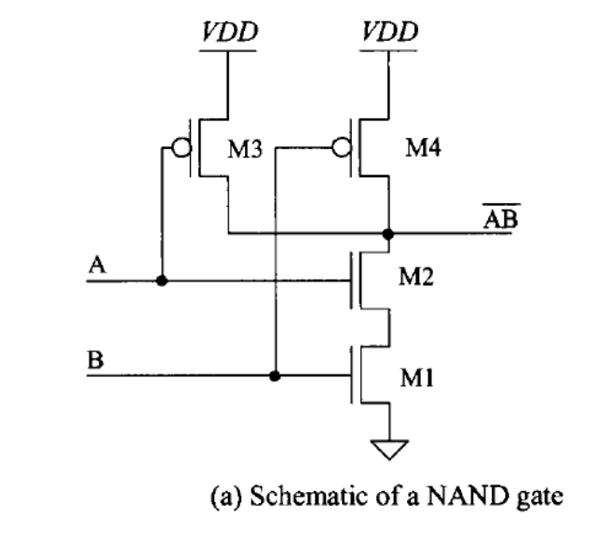

- 或非门：NMOS并联，PMOS串联
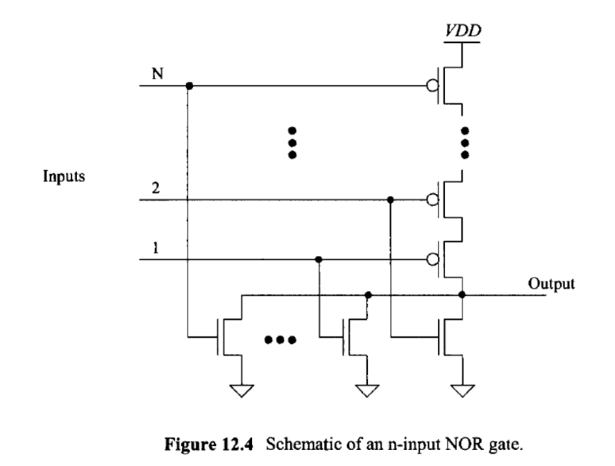

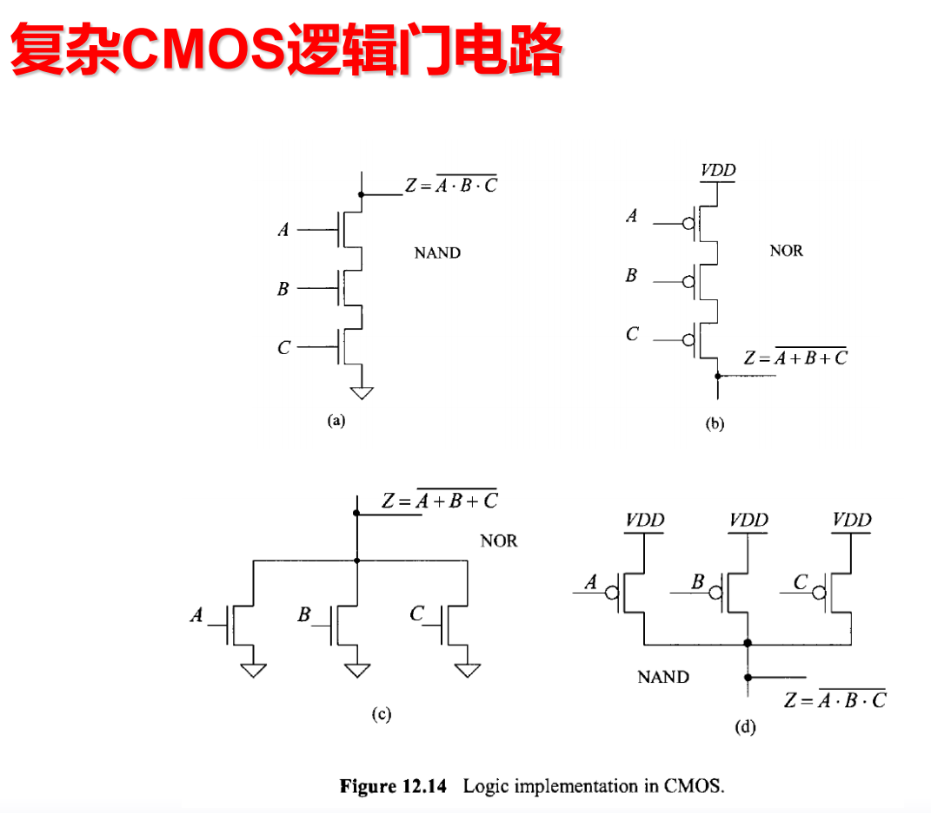

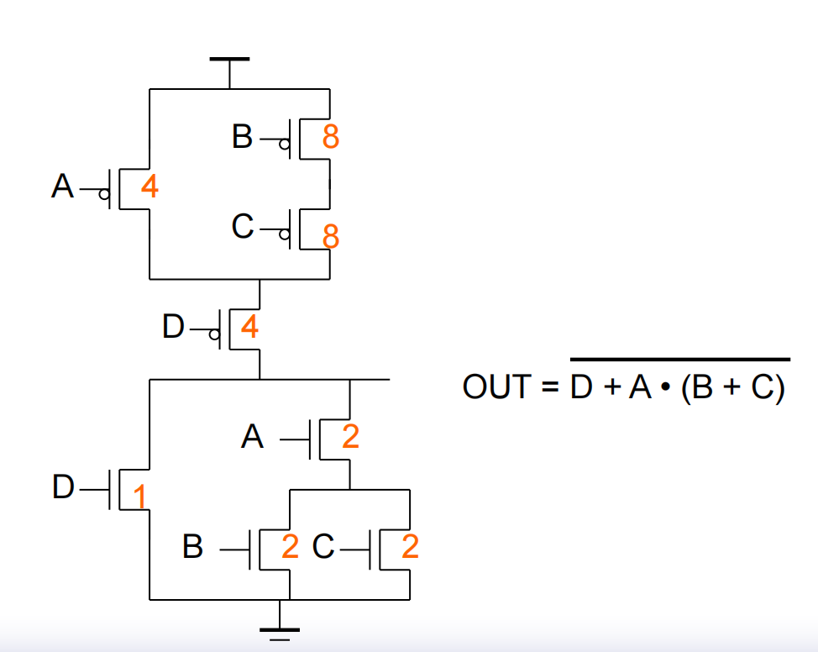

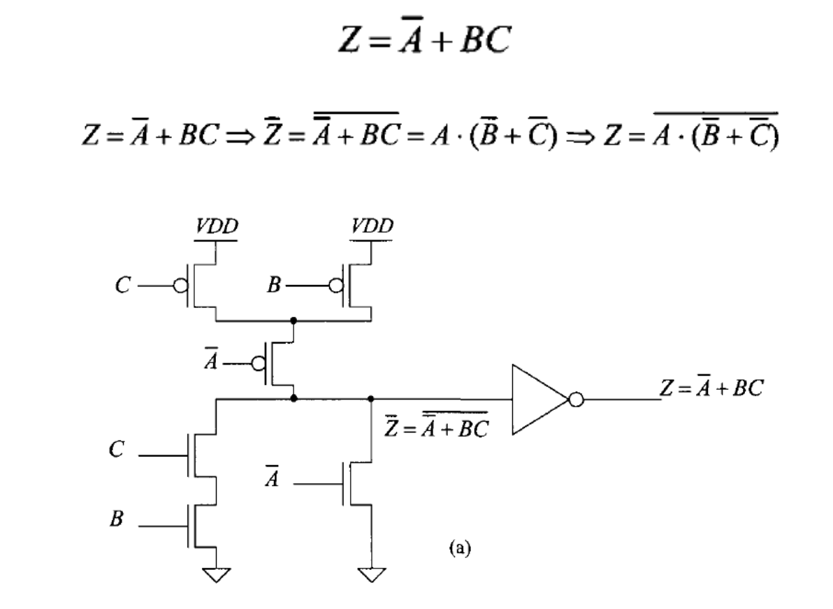

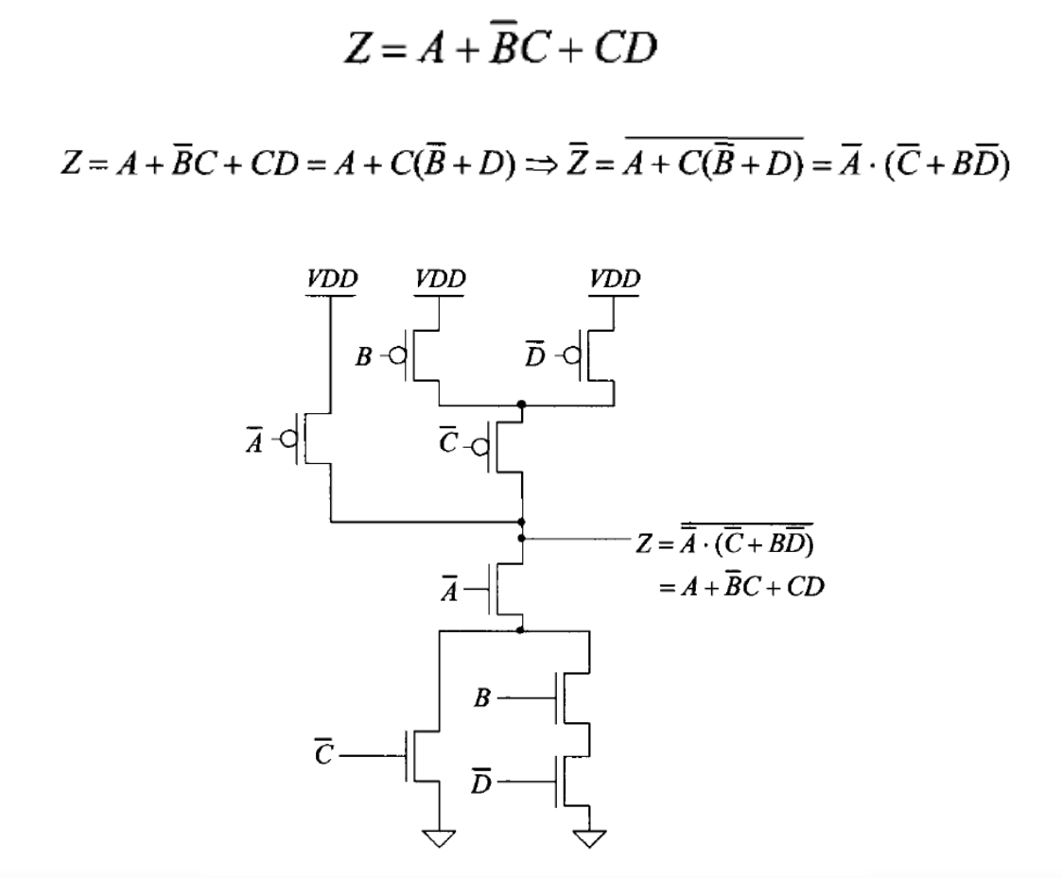

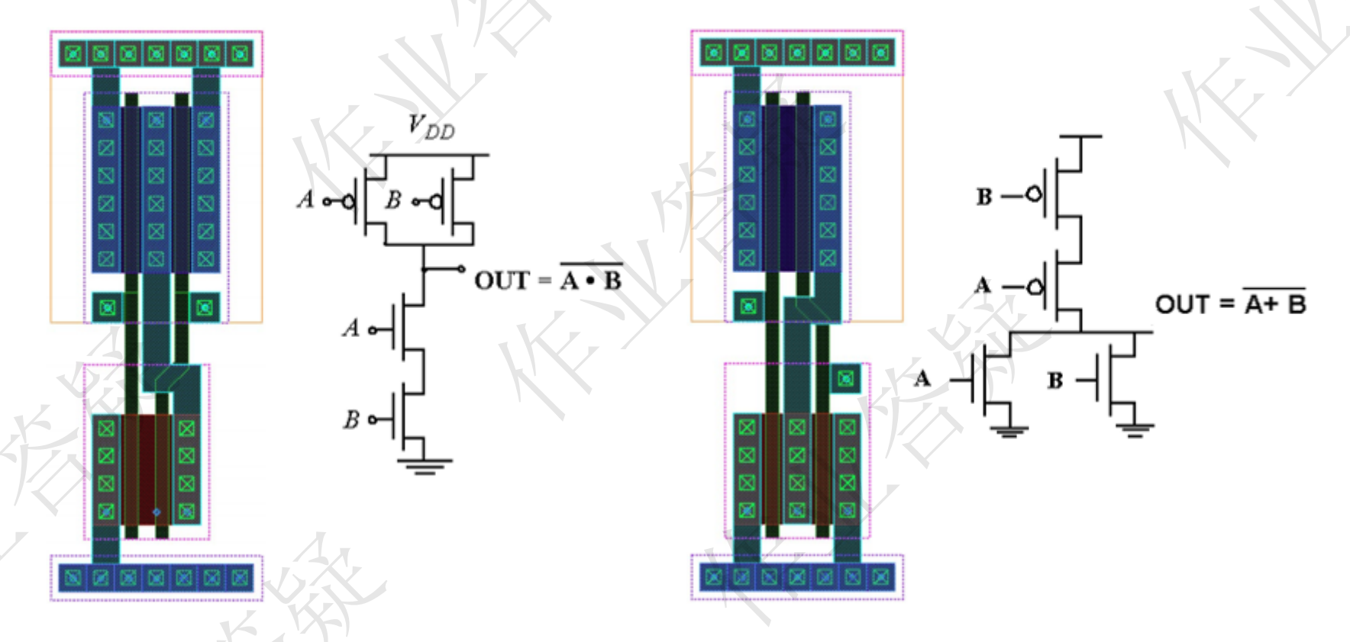

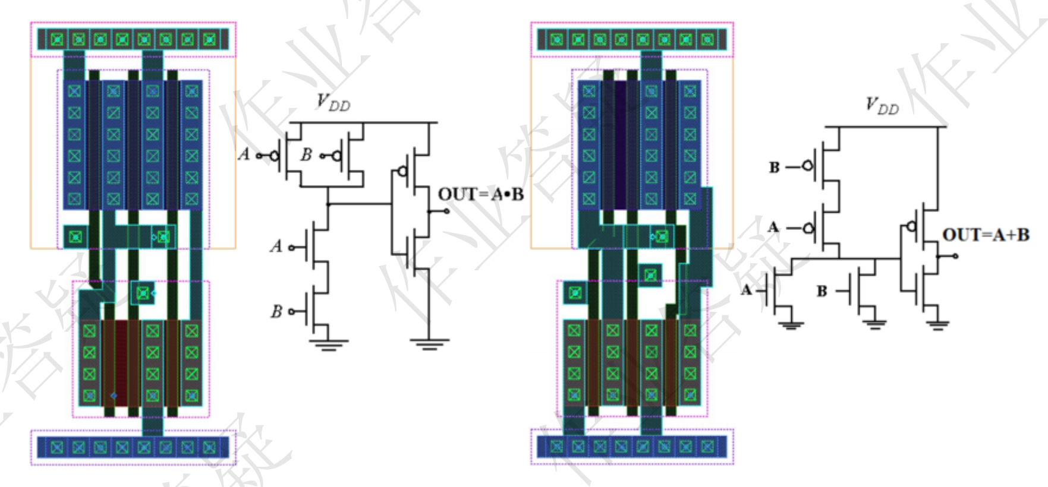

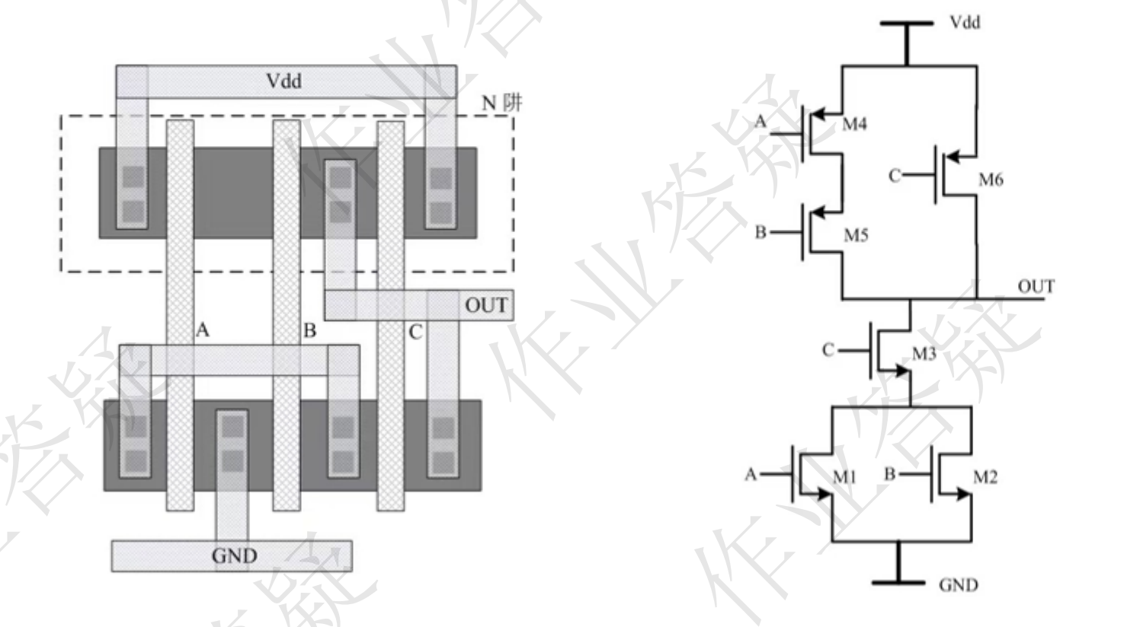

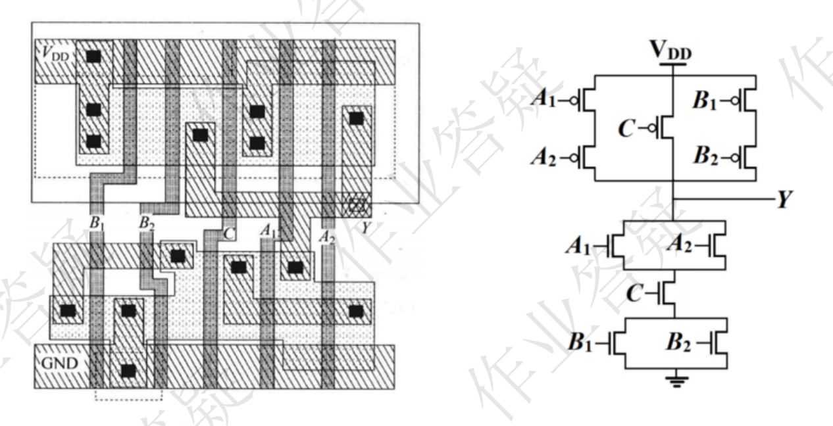

总结：互补型电路写逻辑表达式时，只需写出上端PMOS或下端NMOS的逻辑表达式，再取反，就可以得到最终逻辑表达式。对于NMOS串联为相与，并联为相或。对于PMOS串联为相或，并联为相与。
根据版图画电路时，先找栅极看有几个输入端口，二看相邻的两个栅极有没有接触孔，如果有接触孔那肯定并联，如果没有那就是串联。三先找串联部分，后找并联部分。四先找源极（连着VDD或GND），串联部分一端为源极那么另一端一定为漏极，观察源极和漏极的连线即可画出电路图。

- 共源放大电路

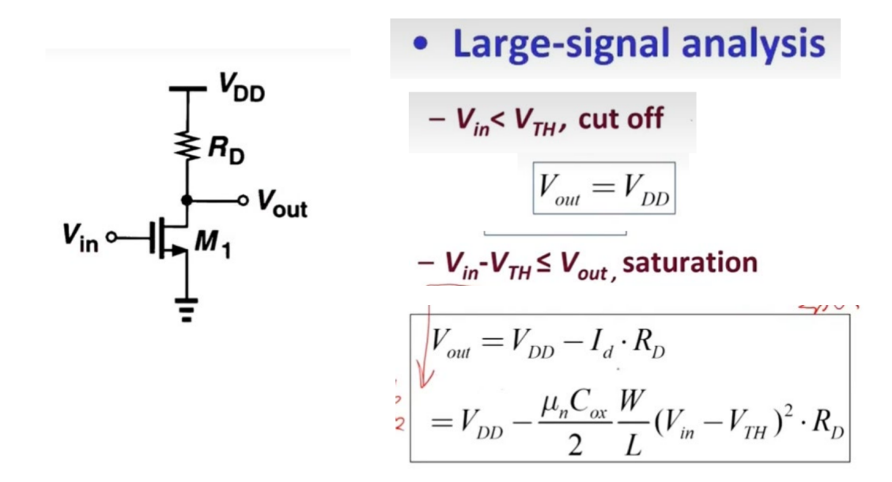

电路图

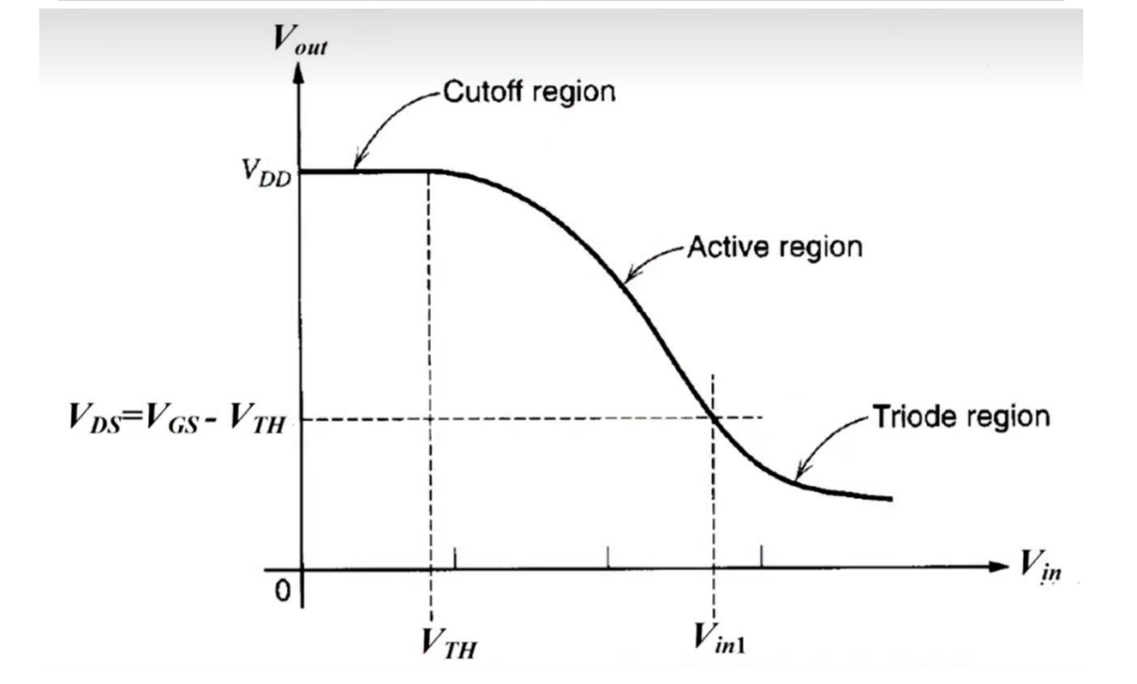

输入输出特性曲线
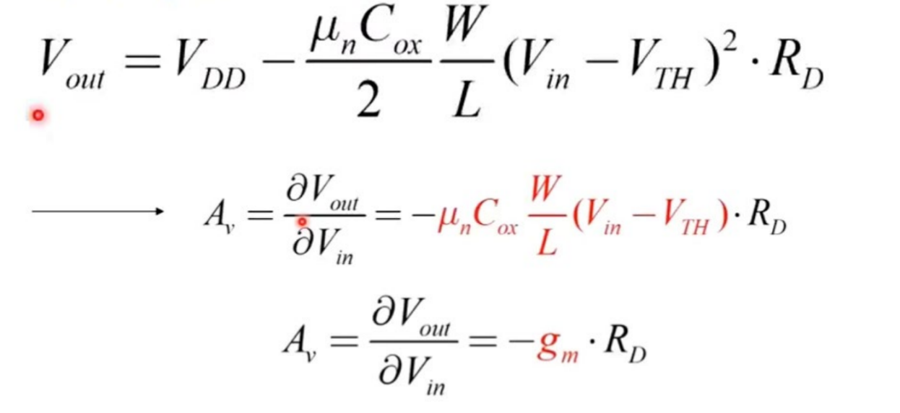

- 阈值损失：PMOS作为上拉电路没有阈值损失，NMOS作为下拉电路没有阈值损失
PMOS作为下拉电路有一个阈值损失，NMOS作为上拉电路有一个阈值损失。
原因：

- D触发器：时序，电路图，核心是锁存器的画法（正锁存器前负锁存器后是下降沿触发）

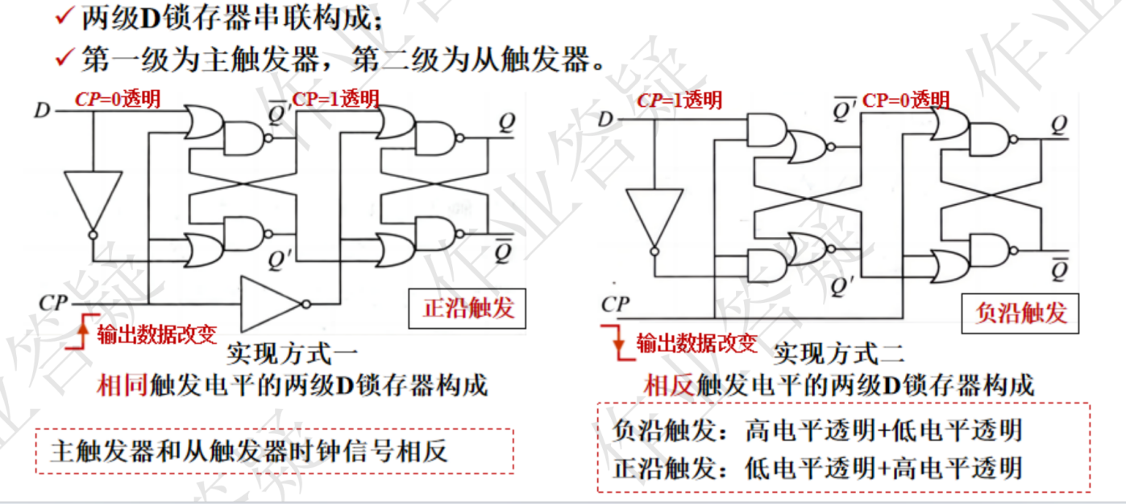

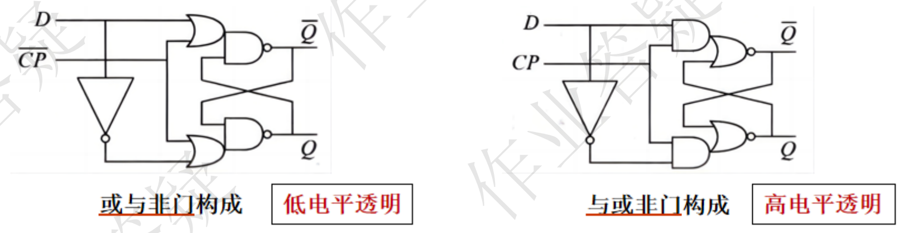

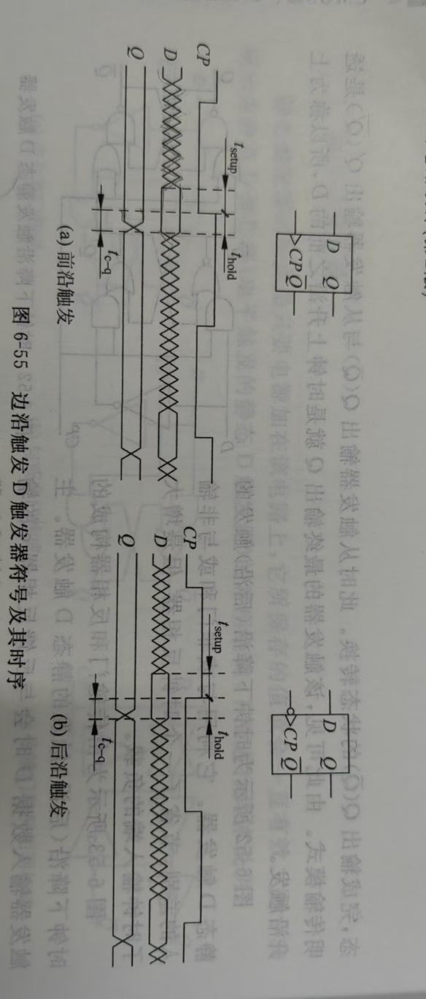

- CMOS反相器的制备工艺流程（剖面图流程画出来，简洁描述 P25）

